Název: | Hádej, kdo jsem?  Neodmyslitelnou součástí přírody, štědře rozdávající své dary každému, kdo dokáže vnímat svět s otevřenýma očima, jsou i ptáci.
Cíl: | Podnítit zájem o přírodu.  Smysluplně ptákům pomáhat na základě určitých poznatků a dovedností.  Získat znalosti o kukačce obecné a skorci vodním
Motivace: | - Poslech zpěvu ptáků  - Který den je vyhlášen jako „Den ptactva“? ( 1. 4. )  - Ve stejný den je rovněž „Mezinárodní den boje proti hluku“.
Doba trvání: | Délka vycházky dle možností  1 hodina v pracovně
Místo: | Pracovna  Přírodní prostředí, park, les, atd.
Potřeby a materiál: | Připravený a rozstříhaný pracovní list pro každou dvojici, nebo skupinu.  Pomocný materiál, atlasy ptáků, obrazový materiál, encyklopedie, knihy.
Postup:  1. Příprava  na vycházku  2. Realizace  vycházky | - Povídání o tom, co všechno vyjadřují ptáci svým zpěvem: je to především oznámení, že toto místo je již zadané a dále má zpěv význam i při hledání partnerů.  - Ptáci se mohou ozývat i jinak, než zpěvem, mohou to být zvuky vyjadřující vábení, varování, nebo úlek.  - Od roku 1992 volí čeští ornitologové Ptáka roku. Chtějí tak upozornit na jeden konkrétní druh a také na problémy, se kterými se potýká. Letos (2010)se vyvoleným opeřencem stala kukačka obecná. V loňském roce (2009)to byl skorec vodní.  - Na vycházce necháme žáky, se zavřenýma očima naslouchat ptačímu zpěvu, případně můžeme společně identifikovat jednotlivé pěvce.  - V pracovně navážeme na motivující vycházku tak, že rozdělíme žáky do skupin po čtyřech.  - Rozdáme rozstříhaný pracovní list č.2, kde jsou napsány výroky, týkající se kukačky obecné a skorce vodního.  - Žáci se snaží tyto výroky roztřídit tak, aby byly správně.  - Následně se skupiny posunou k sousedním výrokům, dostanou správné řešení a provedou písemně vyhodnocení.  - Vedeme je k takovému hodnocení, aby ocenili to, co je správně, nikoliv obráceně.
Očekávané výstupy | Odvodí na základě pozorování základní projevy chování ptáků v přírodě.  Objasní způsob života ptáků a jejich přizpůsobování danému prostředí.  Vnímají, že svět je pestrobarevný a má svůj řád.  Všímají si změn ve svém okolí.  Pochopí, že lidskou činností můžeme ptákům škodit.
Začlenění okruhů PT: | EVVO – Ekosystémy  - Základní podmínky života
Ročník | 6. 7.
Český název: Skorec vodní
Vědecký název: Cinclus cinclus

Hmotnost: prům. 65 g (samci), resp. 55 g (samice)
Délka křídla: prům. 93 mm (samci), resp. 85 mm (samice)

Věk: prům. 2–3 roky, max. 10 let

Tah: v ČR stálý druh, přesouvající se v zimě na nezamrzlé části toků v nižších polohách

Prostředí: rychleji tekoucí vodní toky s kamenitým dnem
Snůška: 4–5 vajec
Inkubace: 16–17 dní
Krmení mláďat: 20–24 dní
Hnízdění: 1–2x ročně v březnu až červnu
Potrava: především vodní hmyz a další bezobratlí
Rychlost letu: zhruba 50 km/hod.

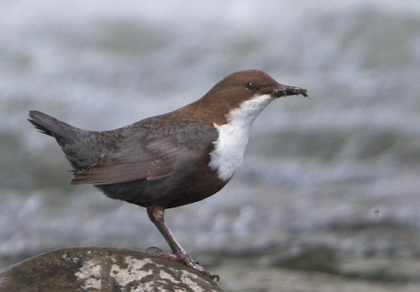
Popis: Skorec přináší potravu mladým, má toho plný zobáček. Před příletem k hnízdu se pokaždé zastaví opodál a pořádně se rozhlédne po okolí, jestli se nedívá někdo nepovolaný, aby neprozradil polohu svého obydlí.

